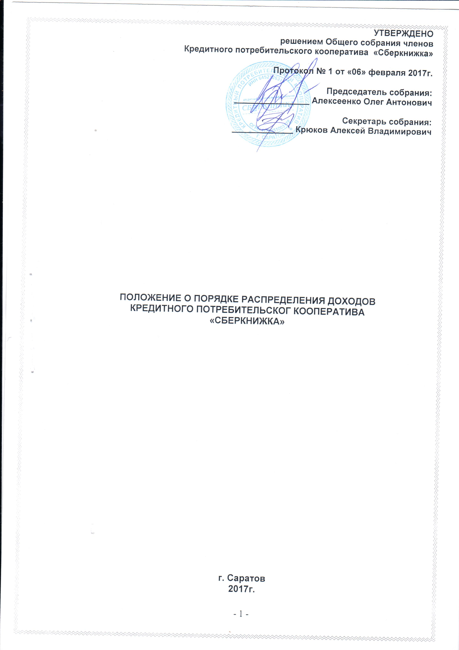

1.Общие положения.

Настоящее Положение разработано в соответствии с Федеральным Законом от 18 июля 2009 г. № 190-ФЗ «О кредитной кооперации», Гражданским кодексом РФ, на основании Устава Кредитного потребительского кооператива «Сберкнижка», далее по тексту «КПК» или «Кооператив»
Положение является внутренним регламентным документом кооператива и определяет порядок распределения доходов Кооператива.

2.Понятие доходов Кредитного кооператива.

2.1. Доходы Кооператива включают в себя:
- вступительные взносы членов Кооператива;
- обязательные паевые взносы членов Кооператива;
- добровольные паевые взносы членов Кооператива;
- добровольные членские взносы членов Кооператива;
- дополнительные взносы членов Кооператива;
- добровольные имущественные взносы и пожертвования;
- доходы от деятельности Кооператива;
- проценты за пользование займами;
- суммы процентов, полученные Кооперативом по займам при списании за счёт созданных резервов;
- суммы, полученные Кооперативом по займам, убытки по которым ранее были списаны за счет резервов.
- суммы, полученные за размещение свободных финансовых средств Кооператива в государственные и муниципальные ценные бумаги, депозиты, в кредитные кооперативы второго уровня
- доходы от иных источников, не запрещенных законодательством РФ.
2.2. Распределению в соответствии с настоящим Положением подлежат доходы Кооператива, за исключением средств, имеющих целевое назначение: вступительные взносы, обязательные паевые взносы членов Кооператива, добровольные паевые взносы членов Кооператива, добровольные членские взносы членов Кооператива, дополнительные взносы членов Кооператива, добровольные имущественные взносы и пожертвования. Использование средств целевого финансирования осуществляется в соответствии с Уставом и Положением о порядке формирования и использования имущества Кооператива

3.Определение сумм доходов, подлежащих распределению.

3.1. Учитывая, что деятельность Кооператива состоит в организации финансовой взаимопомощи членам Кредитного Кооператива и не имеет целью получение прибыли, превышение доходов над расходами Кооператива не планируется и носит случайный характер.
3.2.Доходы в виде процентов за пользование займами и доходы от иных источников, не запрещенных законодательством РФ, планируются сметой в размере, достаточном для покрытия расходов в виде выплат (начислений) компенсаций по личным сбережениям членов Кооператива, выплачиваемых участникам сберегательных программ в рамках заключенных договоров.
3.3. В случае превышения сумм доходов в виде процентов за пользование займами и доходов от иных источников, не запрещенных законодательством РФ над расходами в виде процентов за использование временно свободных денежных средств и личных сбережений, начисленных участникам сберегательных программ в соответствии с заключенными договорами и выплаты процентов по договорам займа (кредита) внешним кредиторам, разница должна быть распределена в соответствии с Настоящим Положением.
3.4.Сумма, подлежащая распределению, должна быть уменьшена на сумму убытка предыдущего периода.
3.5.Прибыль, подлежащая распределению, может быть направлена на пополнение одного или нескольких фондов Кооператива.
3.6.При определении размера прибыли, подлежащей распределению, должны быть учтены плановые показатели сметы следующего финансового года, в частности снижение роста портфеля займов или уменьшение показателей доходности.

4.Порядок распределения доходов Кооператива.

4.1.Решение о распределении прибыли Кооператива принимается Общим собранием членов Кооператива.
4.2.Сумма, подлежащая распределению, определяется Единоличным исполнительным органом Кооператива по данным бухгалтерской отчетности за прошедший финансовый год, а также с учетом плановых показателей сметы на текущий финансовый год.
4.3.Единоличным исполнительным органом Кооператива предлагаются на согласование Правления Кооператива вариант распределения прибыли на пополнение Фондов кооператива и/или покрытие убытков предыдущего периода. Решение Общего собрания о распределении прибыли должно содержать сведения о суммах и направлениях распределения полученной прибыли.
4.4.Согласованное Правлением решение о распределении прибыли подлежит утверждению Общим собранием. Общее собрание вправе изменить решение Правления о распределении прибыли.

5. Заключительные положения.

5.1.Изменения и дополнения к настоящему Положению принимаются Общим собранием Кооператива.
5.2.Во всем, что не предусмотрено настоящим Положением, стороны руководствуются Федеральным законом от 18 июля 2009 г. № 190-ФЗ «О кредитной кооперации», Гражданским кодексом РФ, действующим законодательством РФ, Уставом и внутренними документами Кооператива.

